L'augmentation des cotisations à l'ASSÉ: une question d'équité

Ce texte vise à expliquer l'avis de motion déposé par le conseil exécutif pour le congrès des 24-25 octobre visant à augmenter les cotisations de l'ASSÉ de 3$ à 4,50$ et à modifier les statuts et règlements pour rembourser le transport et abolir les frais d'instance.
Selon les statuts & règlements de l'ASSÉ, pour augmenter les cotisations il est nécessaire que le 2/3 des associations membres (soit 29 associations) votent en faveur de l'augmentation des cotisations dans la même année.

L'avis de motion déposé au cahier de congrès est le résultat de plusieurs années de réflexion : déjà en 2013 lors du congrès d'orientation de l'ASSÉ, un texte parlant de la disparité des revenus entre associations membres avait été déposé.
Succinctement, la volonté d'augmenter les cotisations de l'ASSÉ de 1,50$ par année répond à trois objectifs :
- Abolir les frais d'instances (congrès et camps de formation) pour les délégations
- Rembourser le transport des délégations pour se rendre aux instances
- Permettre à l'ASSÉ de se donner les moyens de ses ambitions
Le transport et les instances, sources de paupérisation
On pourrait dire que les associations de petite taille vivent, au niveau financier, une certaine discrimination. De même, les associations hors-Montréal doivent souvent assumer des coûts supplémentaires de par leur situation géographique.
Ainsi, même si l’AGECFXG doit dépenser plus en transport que la SOGÉÉCOM de par sa situation géographique, cette dernière a clairement les moyens de payer le transport pour les diverses instances à ses délégué-e-s.
La chose se complique cependant pour les petites associations hors-centres : en plus de devoir souvent se déplacer sur de grandes distances, ce qui coûte plus cher, ces associations ont peu de membres et disposent donc de peu de moyens financiers. Elles sont donc victimes d’une double discrimination.
Comme les coûts d’instances et de transport sont soit identiques ou plus élevés pour ces associations, cela leur coûte plus cher proportionnellement à leur budget qu’à une association ayant beaucoup de membres.
Le tableau ci-dessous, basé sur une situation fictive, démontre bien la chose. Deux associations étudiantes doivent se rendre à Québec pour un congrès : l'association étudiante du Collège de Maisonneuve et celle du cégep de Mont-Laurier :

 | SOGÉÉCOM | AGEEM
Nombre de membres | 6 300 | 330
Budget total | 157 500$ | 8 250$
Coût du transport | 140 $ | 358 $
Coût d'instance | 60 $ | 60 $
Coût total | 200 $ | 418 $
Coût du transport et d’instance proportionnellement au budget total | 0,13 % | 5,07 %

C'est donc dire que cette instance coûtera près de 40 fois plus cher à l'AGEEM qu'à la SOGÉÉCOM! Le graphique ci-dessous montre bien le ridicule de la chose : on ne voit presque pas le coût du congrès pour la SOGÉÉCOM, alors que pour Mont-Laurier l'impact est bien visible.
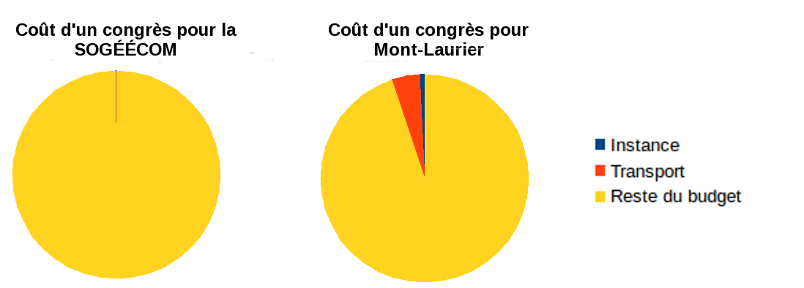

Pour une centralisation des dépenses d'instance et de transport au national
Pour palier à ces inégalités, un modèle existe déjà à l’ASSÉ : les cotisations. Les cotisations font en sorte que se sont les grosses associations qui fondent la majeure partie du budget de l’ASSÉ.
À l’instar du matériel d’information, nous proposons d'inclure dans le prix des cotisations l’ensemble des dépenses de transport pour les instances de l’ASSÉ (congrès et camps de formation) ainsi que le coût des instances.

Le problème est qu'en ce moment nous n'avons pas l'argent pour faire ces changements. En augmentant les cotisations de 3$ à 4,50$, une association comme Mont-Laurier verrait ses cotisations annuelles augmenter d'environ 500$ : c'est pratiquement ce que lui coûte un congrès.
Augmenter les cotisations à l'ASSÉ en remboursant le transport et en annulant les frais d'instances, permettrait de réellement combattre le montréalocentrisme en permettant à toutes les associations de participer aux instances de l'ASSÉ, sans devoir se préoccuper de questions financières.
Le fonds d’entraide
Certaines personnes rétorquerons qu'il existe déjà une procédure pour permettre aux associations étudiantes ayant moins de moyens financiers de se faire aider : le fond d'entraide.
Si le fonds d’entraide est une merveilleuse ressource pour les associations à faible revenu, il doit selon nous rester un fonds béquille, pour pallier à des problèmes ponctuels. C'est pourquoi nous proposons de le diminuer de 5% à 2,5% du budget annuel.
La question du transport et des instances à l’ASSÉ est bien plus qu’une question ponctuelle : elle est un problème structurel et récurent. En ce sens, nous devons nous doter de solutions structurelles et pérenne pour le régler.
On peux ainsi voir le fonds d’entraide comme un fonds commun dans une commune de logement. Si un-e locataire ne peut payer son loyer un mois pour diverses raisons, il ou elle peut demander de l’aide du fonds. Mais si il ou elle doit à tous les mois demander de l’aide, c’est peut-être parce que son loyer lui coûte trop cher.
Il faut aussi comprendre que l’accès au fonds d’entraide demande de suivre une procédure un tantinet bureaucratique – c’est d’ailleurs une bonne chose. Faire de constantes demandes d’aide peut cependant devenir pénible pour de petites associations. Cela peut également être vu par certain-e-s comme humiliant, le geste de demander de l’argent au congrès pouvant être assimilé à de la charité (même si c’est en fait de la solidarité).
Pour toutes ces raisons, le fonds d’entraide actuel, qui fonctionne pour offrir de l’aide temporaire, ne peut pas régler la question de la redistribution des richesses à long terme à l’ASSÉ.
Un manque d'argent à combler
Au delà de la question du transport et des frais d'instances, cette proposition d'augmentation des cotisations cherche également à redonner à l'ASSÉ les moyens d'agir.
À notre arrivée sur le conseil exécutif, une des choses qui nous ayant le plus frappé était le peu d'argent dont nous disposions pour organiser les instances de l'ASSÉ. Avec un budget de 6 000$ pour organiser 4 congrès, nous ne savons toujours pas comment nous allons être en mesure de ne pas dépasser cette case budgétaire.
En moyenne les salles pour les congrès coûtent entre 1 000$ et 1 500$. Certes nous tentons d'en trouver des gratuites, mais cela est bien difficile car plusieurs institutions refusent maintenant de nous accueillir. Cela nous laisse donc au mieux 500$ de nourriture par instance pour nourrir plus d'une centaine de personne à chaque fois. Bien évidemment, cela n'est tout simplement pas réaliste : la nourriture nous coûte plutôt près de 1000$ par congrès.
Le coût des congrès peut sembler anecdotique. Cette situation est cependant représentative de presque toutes les cases budgétaires de l'ASSÉ, que ce soit pour la mobilisation, pour les frais de bureau, pour le matériel d'information, etc.
Augmenter les cotisations de 3$ à 4,50$ nous permettrait d'arrêter de gratter les fonds de tiroir à la recherche d'argent pour mener à bien nos campagnes.
De nouveaux outils pour une ASSÉ plus forte
Depuis 2012, le visage de l'ASSÉ a bien changé : la réalité politique québécoise également. C'est pourquoi le comité légal de l'ASSÉ propose depuis février 2015 au congrès d'adopter une augmentation des cotisations de l'ASSÉ de 0,25$ par membre pour pérenniser le fond des arrêt-e-s de l'ASSÉ. Avec cet argent (environ 19 000$ par année) le comité légal serait en mesure de réviser son mandat et d'aider les personnes ayant reçu des contraventions municipales dans leurs démarches juridiques. Cela n'est actuellement pas possible, notamment parce que le comité priorise les poursuites au criminel par manque de fonds.
L'augmentation proposée par le conseil exécutif tient compte de cette initiative : 0,25$ du 1,50$ d'augmentation proposée irait directement dans le fond des arrêté-e-s. Cela leur donnerait un budget dédié et pérenne, leur permettant ainsi d'envisager la lutte légale sur plusieurs années plutôt que de la voir à la pièce.
Le membership de l'ASSÉ a également beaucoup évolué. Plusieurs associations anglophones provenant de Concordia et de McGill se sont joint à nos rangs au cours des deux dernières années. C'est près de 3 500 étudiant-e-s membres d'associations anglophones qui font actuellement parti de l'ASSÉ! La barrière linguistique reste cependant bien grande et il ne leur est pas toujours facile de comprendre les discutions en congrès. Avec l'augmentation des cotisations, nous aurions les moyens d'engager une traductrice ou un traducteur professionnel-le avec des oreillettes pour faire de la traduction simultanée. Nous avons eu le chance d'avoir un tel dispositif pour le RSÉ, et l'ensemble des personnes anglophones présentent nous ont confirmées à quel point cela changeait toute la donne de leur côté.
Dans le même ordre d'idée, cet argent supplémentaire nous permettrait d'adopter une politique de traduction systématique de notre matériel d'information et de nos documents par une traductrice ou un traducteur professionnel-le. Grâce à ces efforts linguistiques, nous aurions réellement les moyens de réduire le gouffre qui sépare actuellement les associations étudiantes anglophones de celles francophones au Québec.
Finalement, cet argent supplémentaire nous permettrait de mettre sur pied un véritable fond de grève. Avec près de 30 000$ par année de fond de grève, il nous serait réellement possible de mettre de l'argent de côté en prévision des grosses années de mobilisation. Rappelons que par le passé, des associations étudiantes comme l'AFESH-UQAM ont fait des dons massifs après les années de grève pour permettre à l'ASSÉ d'éviter la faille. Organisons-nous pour que cela ne soit plus nécessaire.
Solidarité, Démocratie, Redistributivité, il n'y aura pas d'autres moyens de gagner la lutte!
Où va votre cotisation à l'ASSÉ?
 | Cotisation actuelle |  | Cotisation à 4,50 $
Fond de grève | 24 ¢ | → |  | 38 ¢
Fond d'entraide | 16 ¢ | → |  | 11 ¢
Information | 38 ¢ | → |  | 65 ¢
Instances | 15 ¢ | → |  | 56 ¢
Mobilisation | 40 ¢ | → |  | 64 ¢
Bureau | 47 ¢ | → |  | 62 ¢
Administration | 8 ¢ | → |  | 10 ¢
Communication | 19 ¢ | → |  | 25 ¢
Employé-e-s | 43 ¢ | → |  | 67 ¢
Conseils régionaux | 5 ¢ | → |  | 10 ¢
Divers | 43 ¢ | → |  | 42 ¢

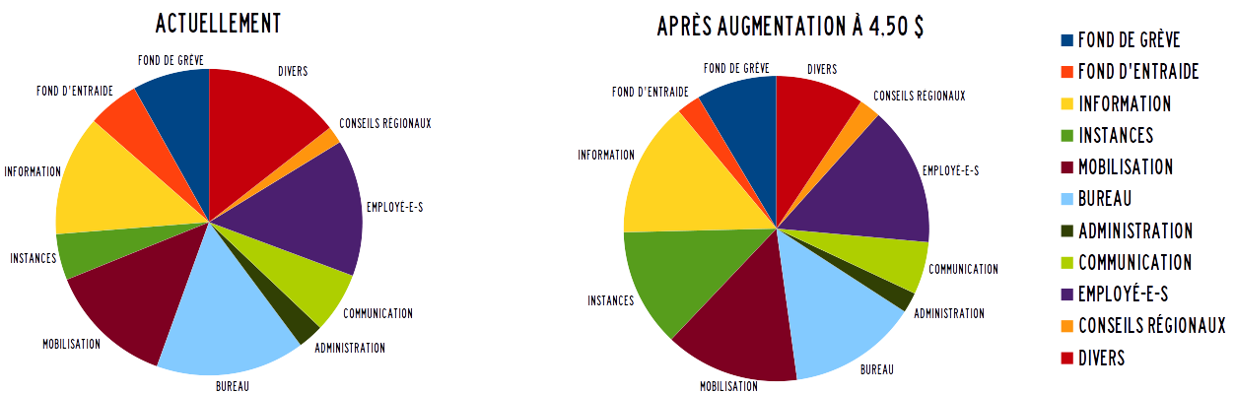

Répartition des fonds à l'ASSÉ
Projections budgétaires après augmenation à 4,50 $

Basé sur une cotisation fictive de 25$ par membre
Basé sur un transport en voiture, au coût de 0,20$/km avec un voiture consommant 8L/100km avec un prix de l'essence à 1$/L
Basé sur une délégation de 3 personnes avec des frais d'instance de 20$

